**Gymnázium Gelnica, SNP 1, 056 01 Gelnica**

**Netradičný výskyt a pozorovanie kutavky *Sceliphron destillatorium* v Gelnici**

(Správa)

**Autor: Barbara Čolláková**

**Abstrakt**

Práca sa zaoberá netradičným výskytom kutavky rodu *Sceliphron*, konkrétne *S. destillatorium v obytnej časti Gelnice. Netradičným je tento výskyt*

**Úvod**

Kutavky rodu *Sceliphron* sú pre obyvateľov Slovenska takmer neznámym hmyzom napriek tomu, že ich každým rokom pribúda. Cieľom tejto práce je pozorovanie dvoch jedincov *S. destillatorium* počas výstavby hniezda a priblíženie problematiky kutaviek na základe spracovania odbornej literatúry a interview s odborníkom pánom Ing. Martinom Suvákom PhD.

**Ciele práce**

- spracovať informácie o kutavkách z odbornej literatúry

- uskutočniť interview s pánom Ing. Martinom Suvákom PhD.

- zaznamenať pozorovanie kutavky rodu *Sceliphron*, konkrétne *S. destillatorium* v obytnej časti Gelnice

**Metódy**

* pozorovanie
* práca s odbornou literatúrou
* interview s odborníkom z PF UPJŠ v Košiciach

**1.1 Charakteristika kutaviek**

Kutavky patria medzi blanokrídly 19 až 29 mm veľký hmyz charakteristický svojím úzkym „driekom“ t.j. stopkou medzi hruďou a bruchom. Kutavky z čeľade *Sphecidae* a rodu *Sceliphron* sú známe hlavne tým, že si budujú hlinené komôrky z blata pre svoje larvy. Tieto osiam podobné druhy žijú zvyčajne **samotársky**.

**1.2 Interview s odborníkom**

1. *Aké druhy kutaviek rodu Sceliphron sa vyskytujú na území Slovenska?*

Doteraz tu evidujeme 3 druhy rodu *Sceliphron*. Pôvodným druhom je *S. destillatorium*. Ďalšie 2 boli introdukované. *S. curvatum* pochádza z Ázie, dnes je to už pomerne bežný druh hlavne v osídlených oblastiach. Druh *S. caementarium* je amerického pôvodu, zatiaľ bol u nás nájdený iba ojedinele.

1. *Na akých miestach v rámci SR môžeme bežne nájsť kutavku južnú?*

Asi myslíte druh *S. destillatorium*,ale pokiaľ viem, druhy rodu Sceliphron zatiaľ nemajú oficiálne slovenské názvy, aj keď český názov druhu *S. destillatorium* (kutilka jižní) navádza na slovenský preklad (kutavka južná). *S. destillatorium* sa vyskytuje na teplejších lokalitách, kde si buduje komôrky z blata pre larvy hlavne na krytých miestach na kameňoch, stromoch, mŕtvom dreve, ojedinele aj na ľudských príbytkoch.

1. *Je kutavka skôr škodcom alebo naopak užitočným druhom (vzhľadom k tomu, že redukuje populáciu pavúkov)?*

Táto otázka z ekologického hľadiska nemá význam, všetky druhy sú súčasťou prírodných spoločenstiev a majú svoje funkcie. Význam by to malo pri použití nejakého konkrétneho kontextu ľudskej činnosti, alebo ľudského záujmu na konkrétnom mieste. Napr. ľudia s arachnofóbiou by ich ocenili, ľudia obťažovaní v obydliach nepríjemným hmyzom, ktorý býva korisťou pavúkov, by mali opačný postoj. Záujmom ľudí na konkrétnom mieste však môže byť aj ochrana prírody, v takom prípade sa invázne druhy (ktoré sa na danom mieste doteraz nevyskytovali), pokiaľ viditeľne narúšajú vzťahy v chránenom ekosystéme, považujú za škodlivé.

1. *Čo kutavky od obyčajných ôs odlišuje najviac?*

Tu je potrebné špecifikovať, čo sa myslí pod „obyčajnými osami“. Ak sú to napr. osy rodu *Vespula*, tak tie vytvárajú pravé sociálne spoločenstvá s ďeľbou práce, kastovným systémom a súčasným výskytom viacerých generácií v jednom hniezde. Na druhej strane, aj kutaviek je množstvo druhov, takže aj tu je potrebné konkrétne vymedziť kategóriu „kutavky“. Ak stále hovoríme o rode *Sceliphron*, tak tam patria samotárske druhy s dlhou stopkou, ktoré si budujú hlinené komôrky pre svoje larvy. Do každej komôrky naznášajú niekoľko paralyzovaných pavúkov, uložia k nim vajíčko, komôrku uzavrú a tým ich starostlivosť o potomstvo končí.

1. *Kutavky sú podľa nájdených informácii neškodným hmyzom. Čím to je?*

„Neškodnosťou“ sa myslí to, že nie sú agresívne voči ľuďom? To súvisí zrejme s ich samotárskym spôsobom života, nemá význam pre nich útočiť, pokiaľ nie sú bezprostredne ohrozené. Na rozdiel od niektorých spoločenských druhov brániacich spoločné hniezdo, kde pri blízkej príbuznosti obyvateľov hniezda má obetavosť za zachovanie spoločenstva zmysel.

1. *Čo je ich potravou?*

Dospelé kutavky sa živia buď šťavami rastlín, najmä nektárom z kvetov, alebo tiež hemolymfou ulovenej koristi. Larvy sú mäsožravé, tie konzumujú prinesenú korisť.

1. *Je pre ne typické hniezdiť vo dvojiciach?*

Aby bolo jasné, „hniezdiť“ tu znamená len vytvoriť komôrky, zásobiť ich potravou pre budúce larvy, naklásť vajíčko, uzavrieť a odletieť. Neskôr pre nich nemá význam sa tam zdržiavať. Sú to samotárske druhy, to znamená, že samičky si hľadajú miesta na budovanie komôrok pre larvy samostatne. Ale ak je na nejakej lokalite vhodné miesto s väčším priestorom, môže byť využité aj viacerými jedincami (každá z nich si však buduje vlastné komôrky spravidla oddelene).

**1.3 Pozorovanie *S. destillatorium***

Pozorovanie trvalo od 27. júna 2013, kedy som si na balkóne môjho obytného domu prvý krát všimla **dva jedince** zvláštneho druhu hmyzu vyvŕtavajúce dieru do drevenej strechy (obr. 1). Neskôr dieru „oblepili“ blatom (obr.2).

Potom ako bola diera hotová si tieto dva jedince počas dvoch mesiacov stavali a zásobovali svoje hniezdo. Až do konca augusta som ich na balkóne pozorovala každý deň. Keď tieto úkony dokončili, viac sa neukázali.

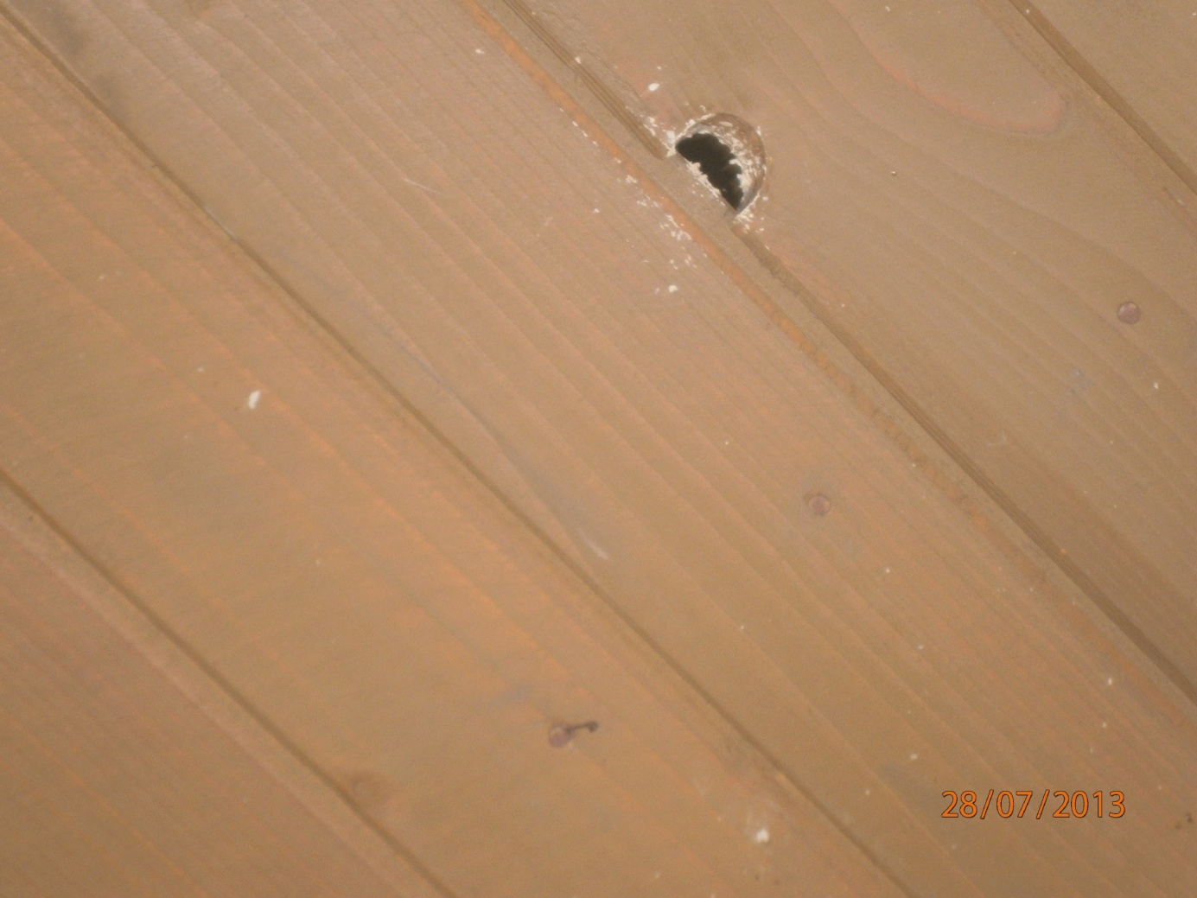

Obr. 1

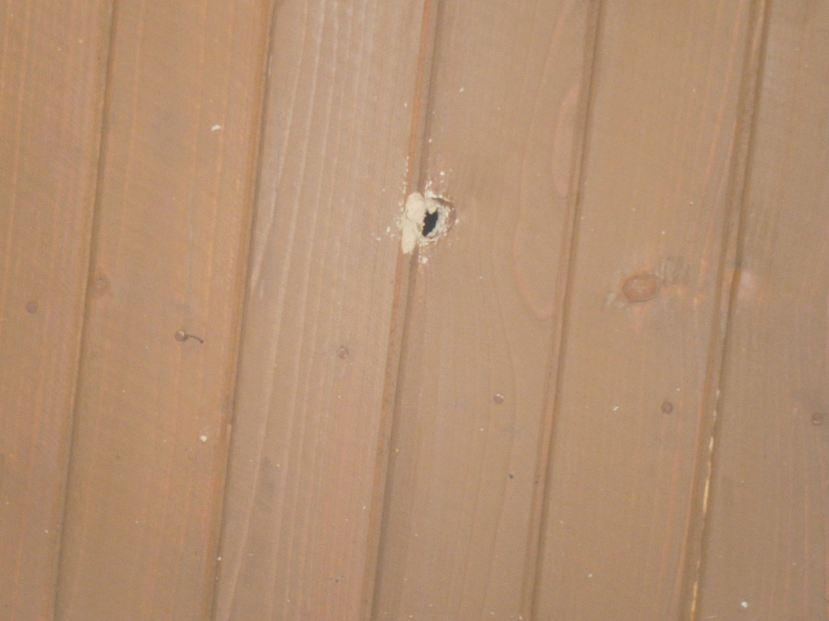

Obr. 2

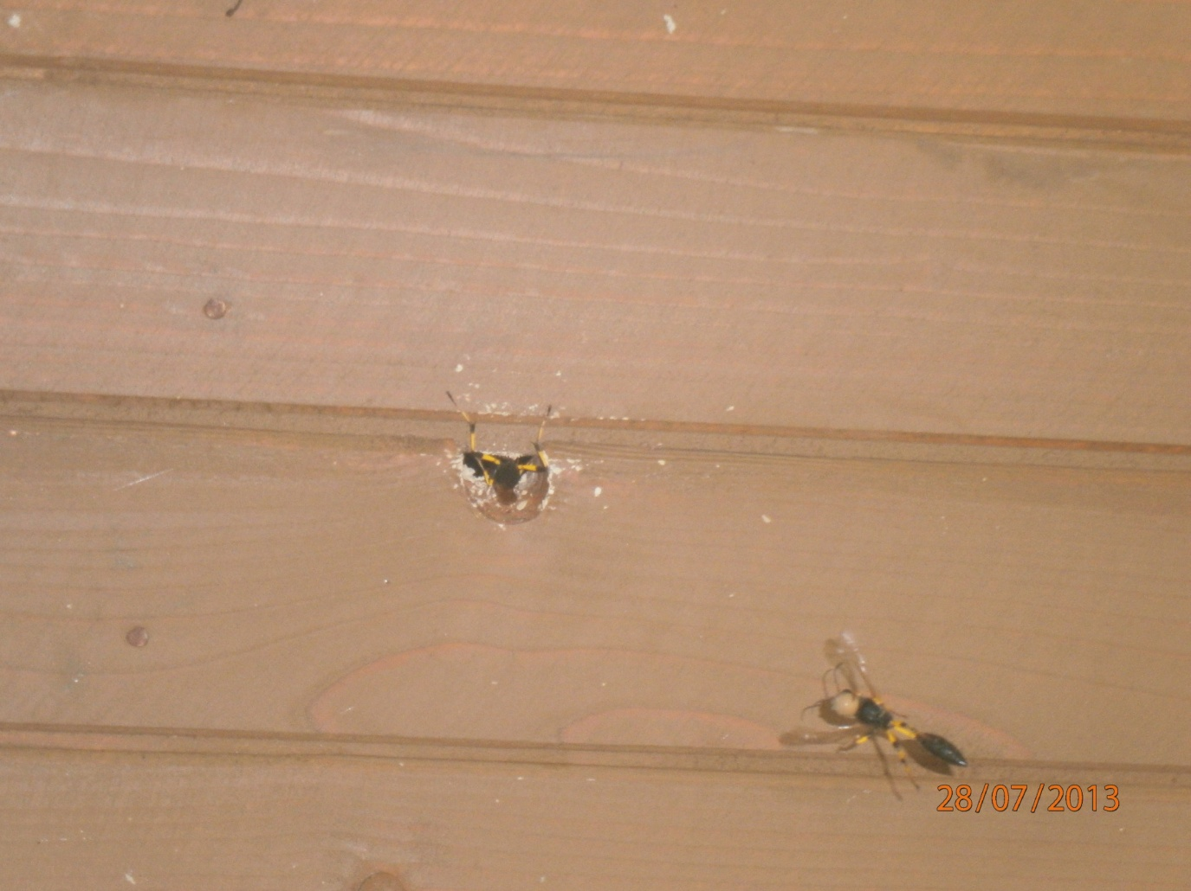

Obr. 3

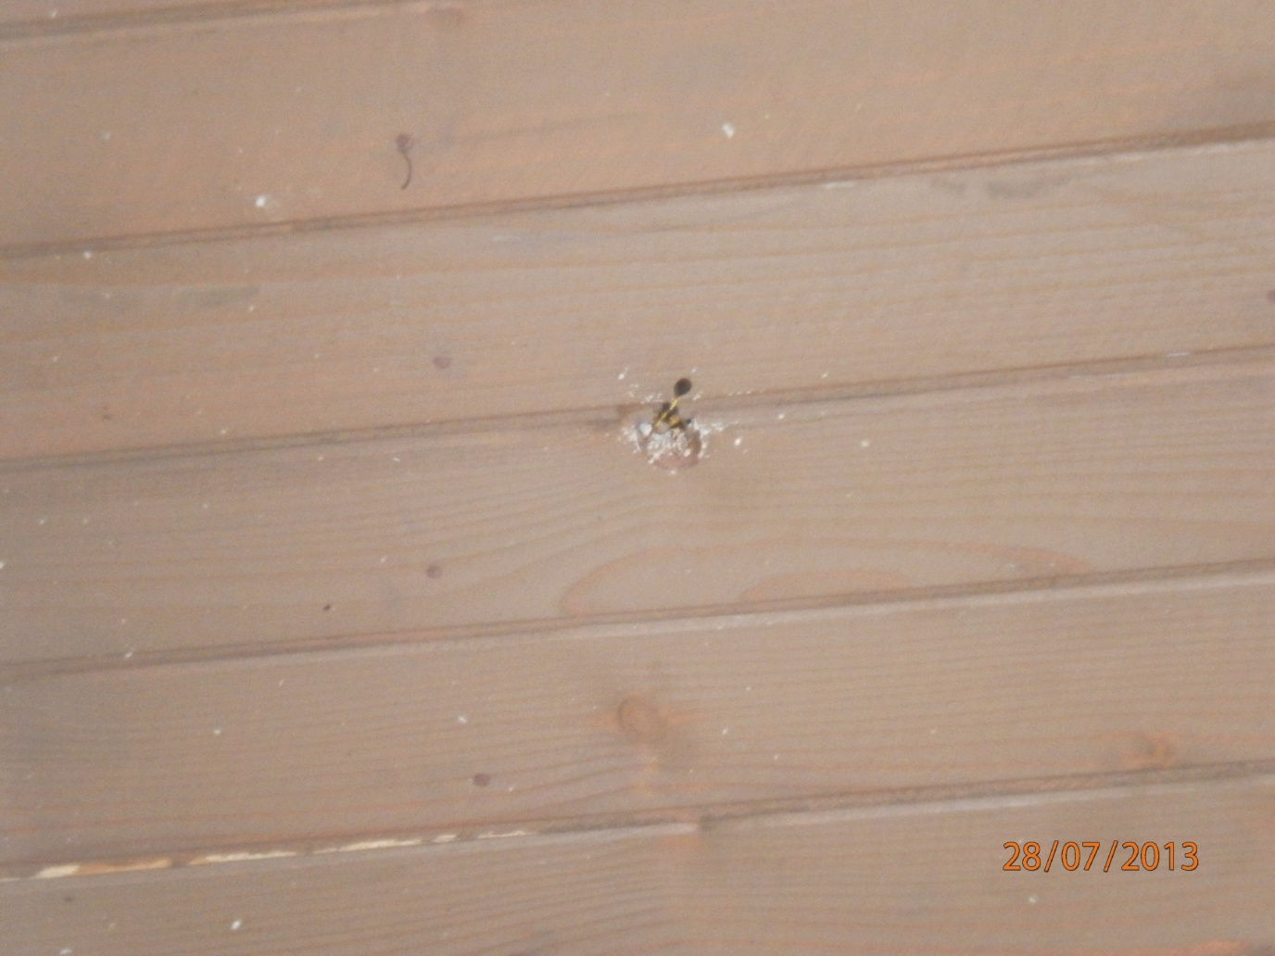

Obr. 4

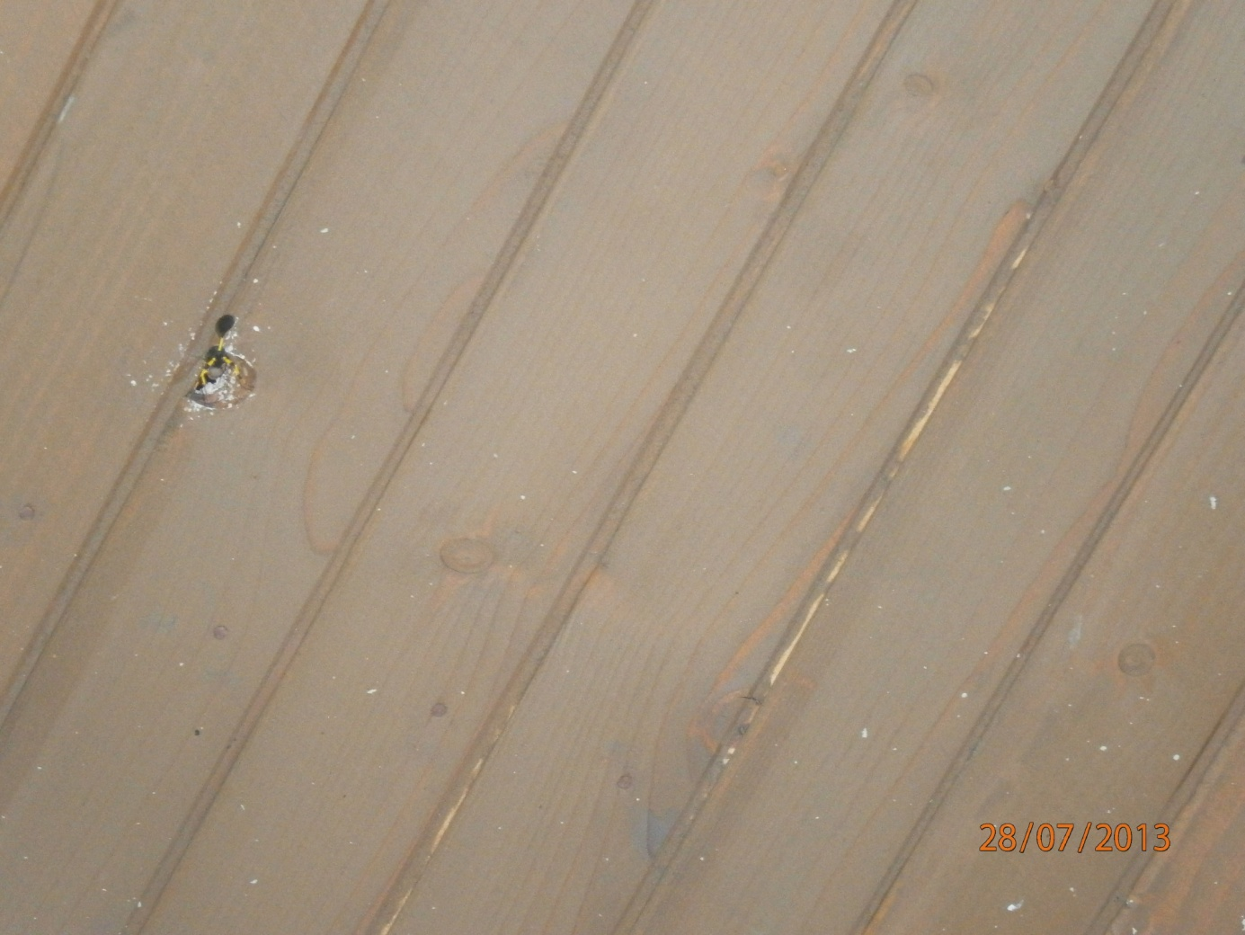Obr. 5

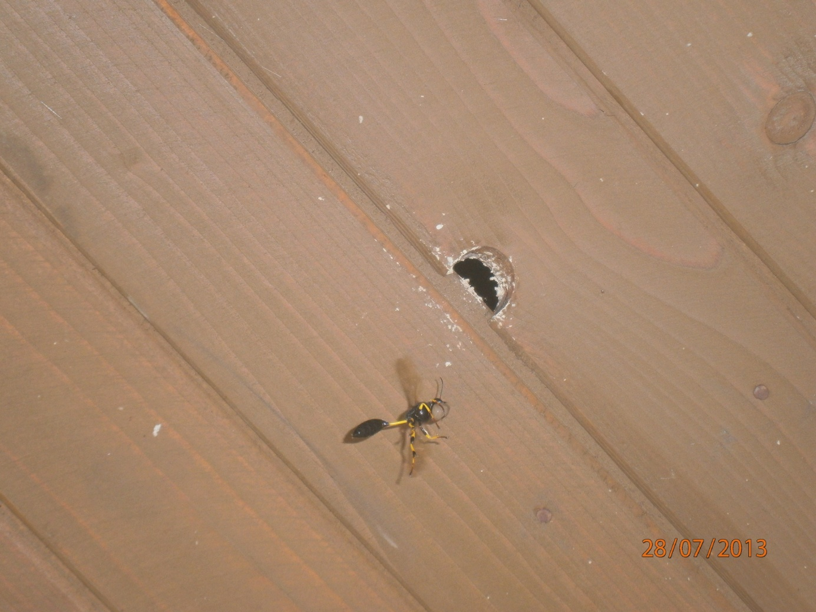

Obr. 6

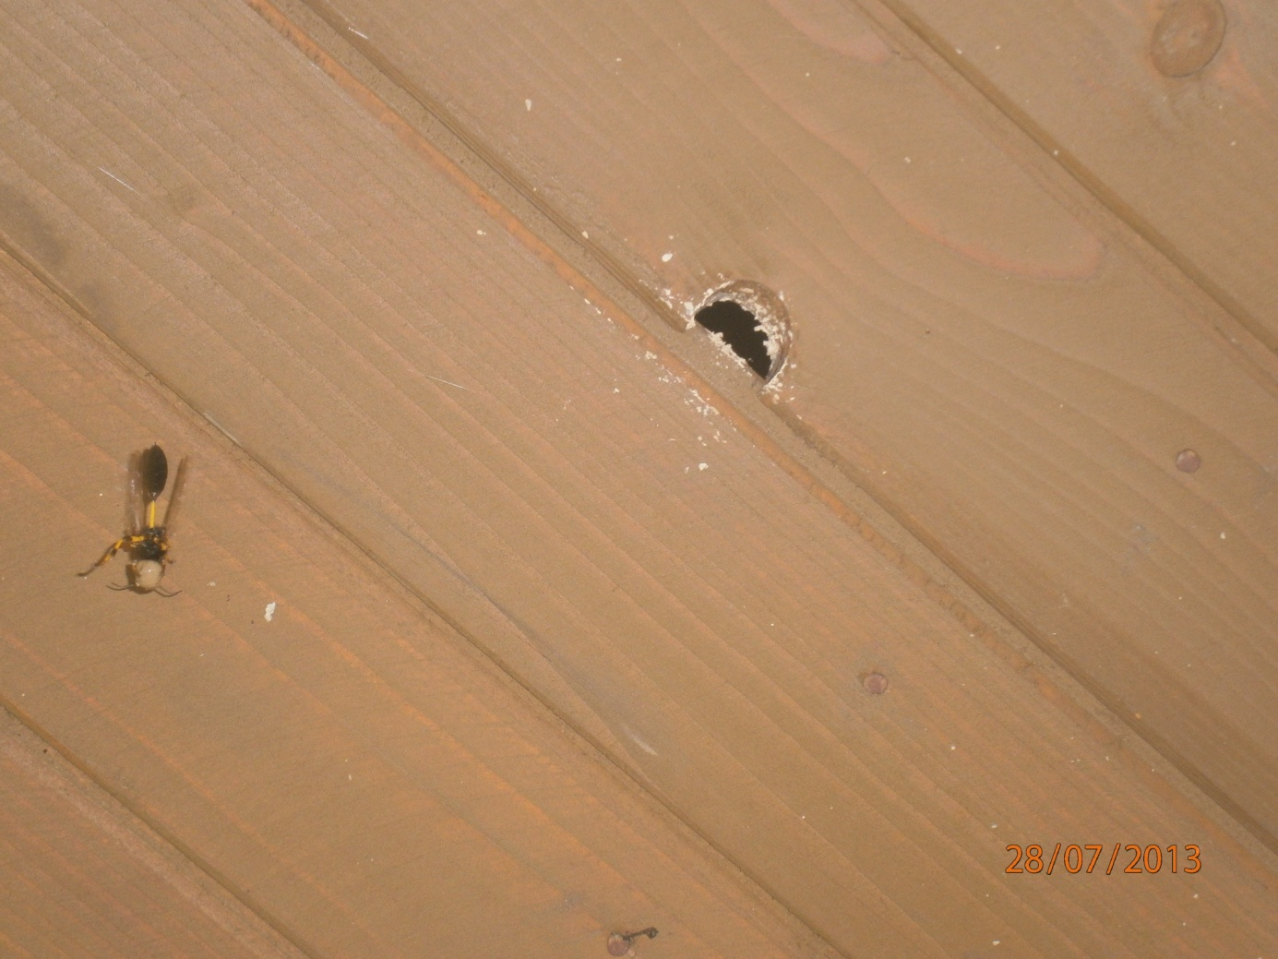

Obr. 7

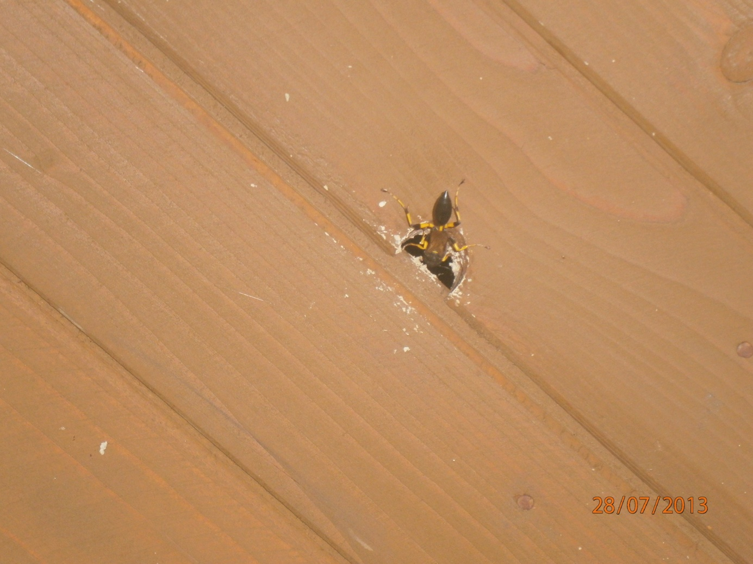

Obr. 8

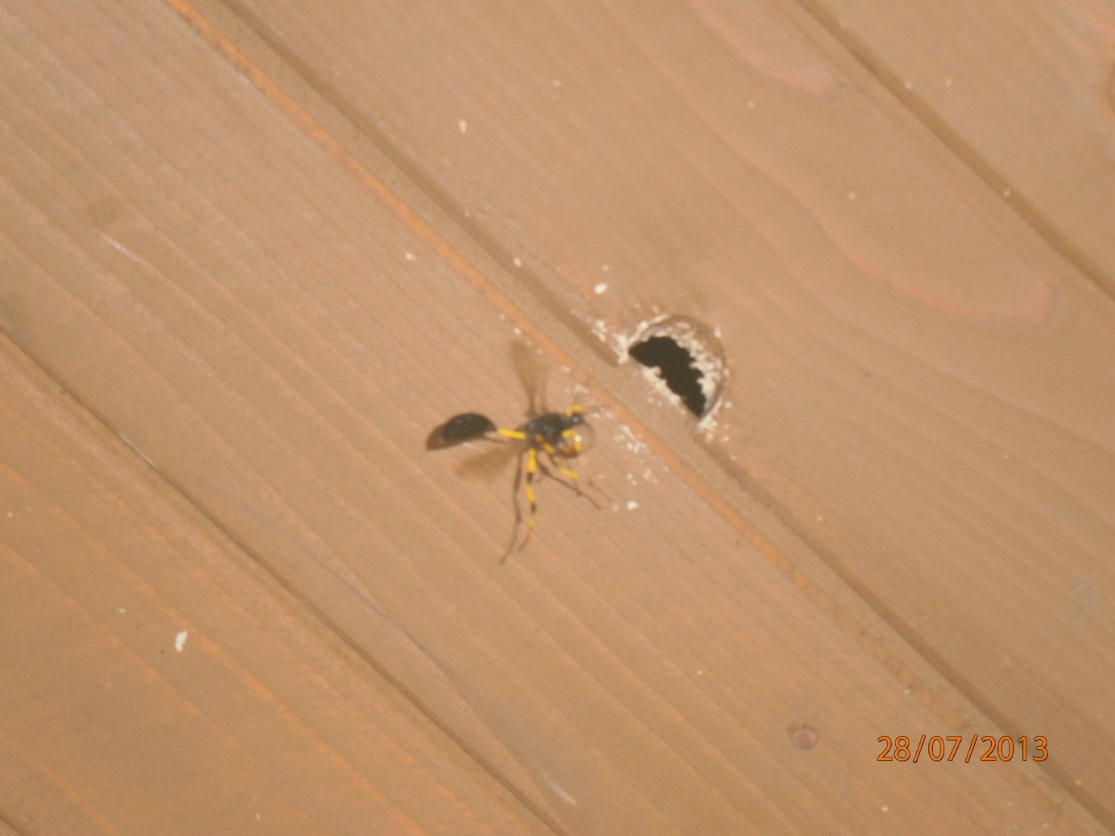

Obr. 9

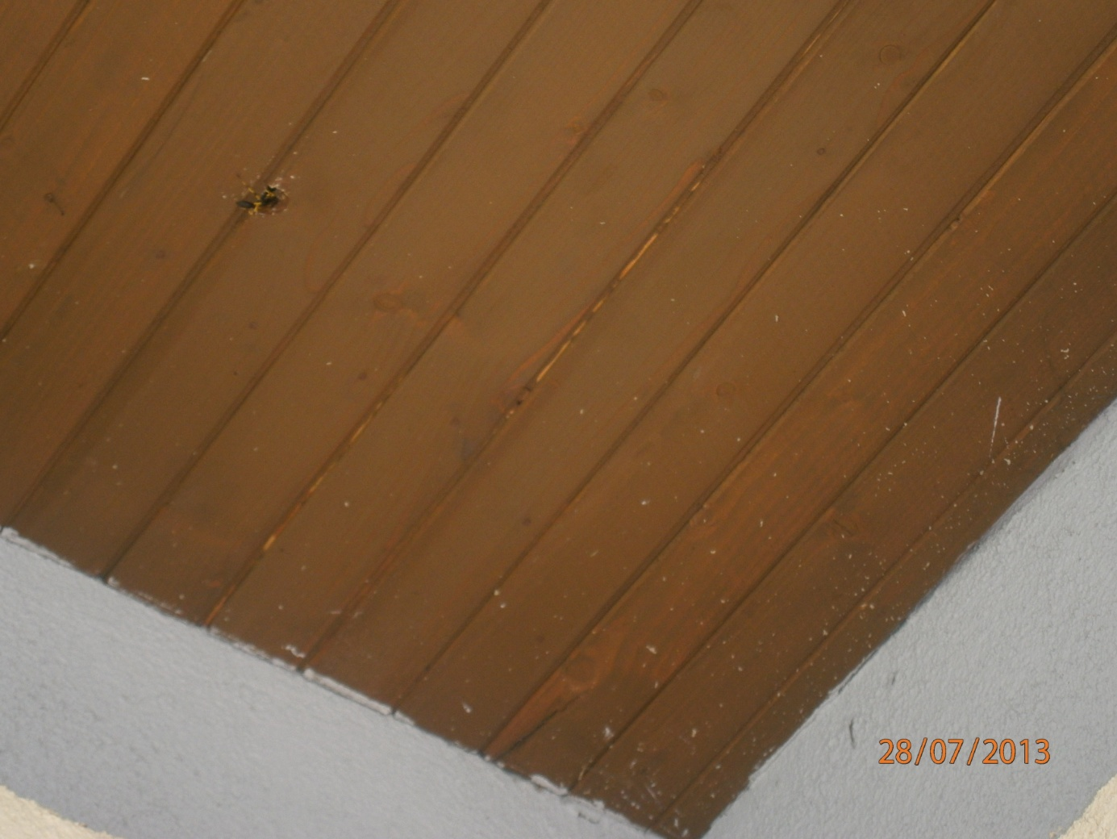

Obr. 10

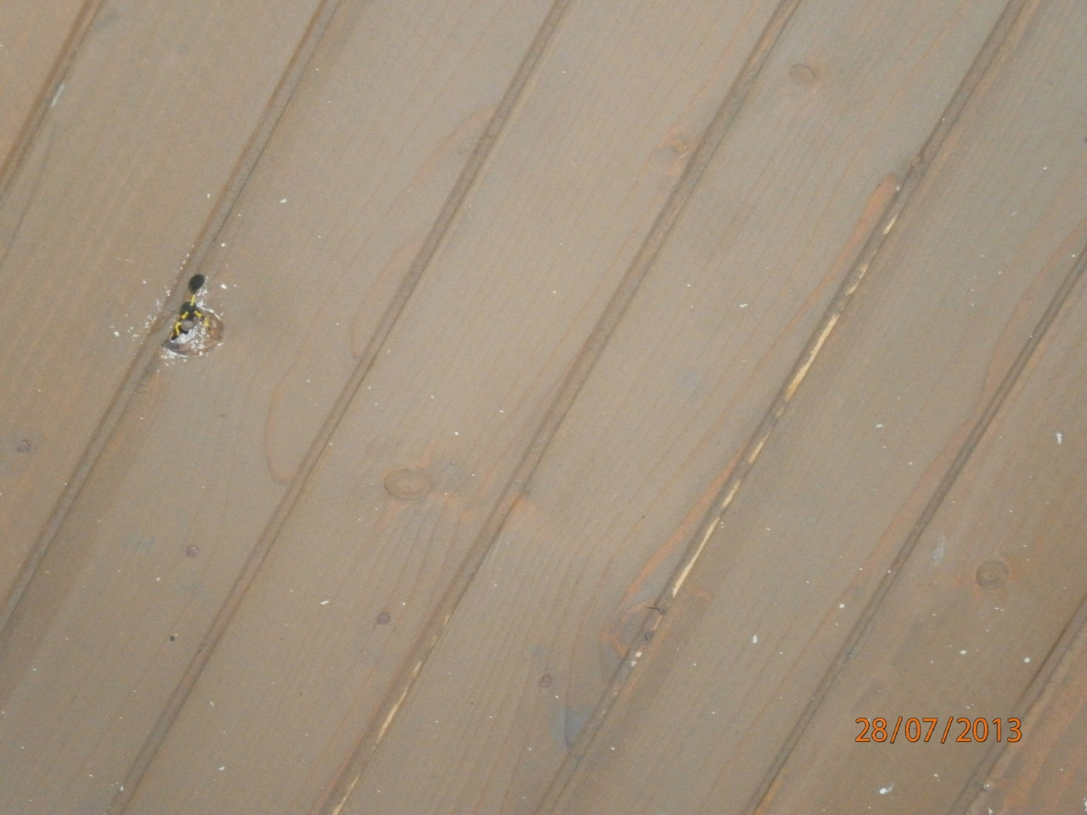

Obr. 11

**Záver**